***Старший дошкольный возраст***

* Приём детей на улице (при температуре до -15°-18°)
* Утренняя гимнастика (с мая по октябрь – на улице, с октября по апрель – в зале по графику)
* Чистка зубов после завтрака и полоскание полости рта после обеда
* Физкультурные занятия в зале (босиком) + динамический час на прогулке 1 раз в неделю
* Физкультминутки во время занятий, профилактика нарушения зрения, массаж ушных раковин
* Перед прогулкой полоскание полости рта чесночным настоем (с октября по апрель)
* Фитонциды (лук, чеснок)
* Прогулки: утренняя 7.00 – 8.00; дневная 10.45 – 12.10; вечерняя 17.45 – 18.30
* Оптимальный двигательный режим
* Сон без маек
* Дыхательная гимнастика в кроватях
* Обширное умывание, ходьба босиком
* Упражнения на профилактику плоскостопия + индивидуальная работа по коррекции плоскостопия и уплощения стопы
* После полдника полоскание полости рта

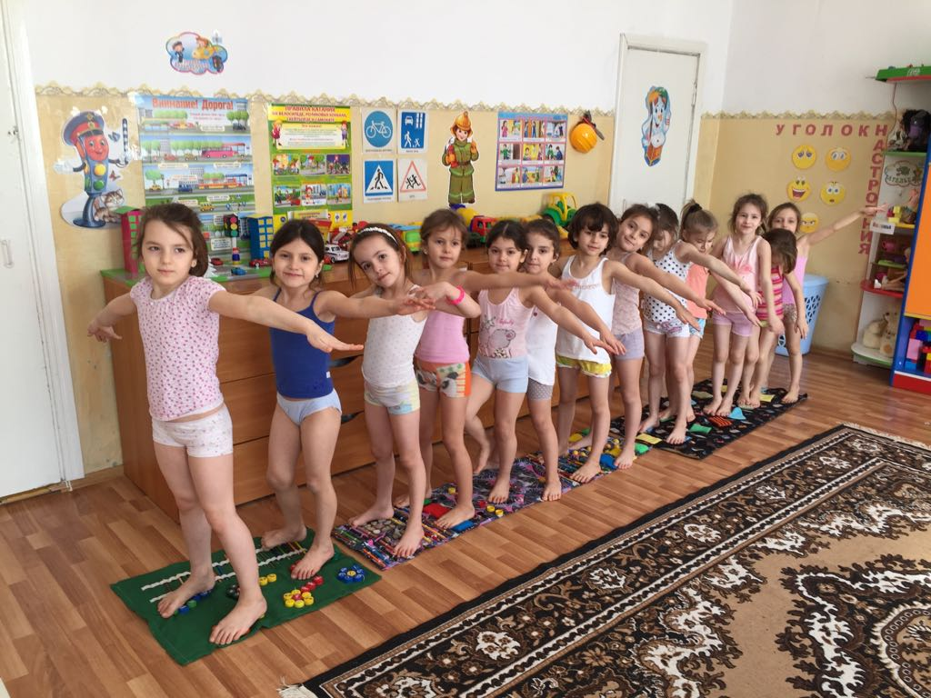

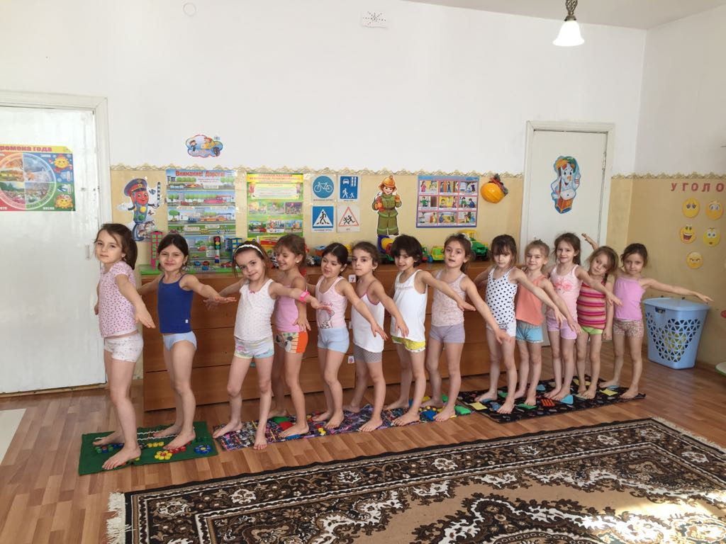

**КОМПЛЕКС ЗАКАЛИВАНИЯ №1**

**(сентябрь, октябрь, ноябрь)**

**Оборудование:**

* Дорожка «Зигзаг»
* Ребристая доска
* Канат (скакалка)
* Ленточки
* Коврики с пуговицами
* Стаканчики для полоскания рта

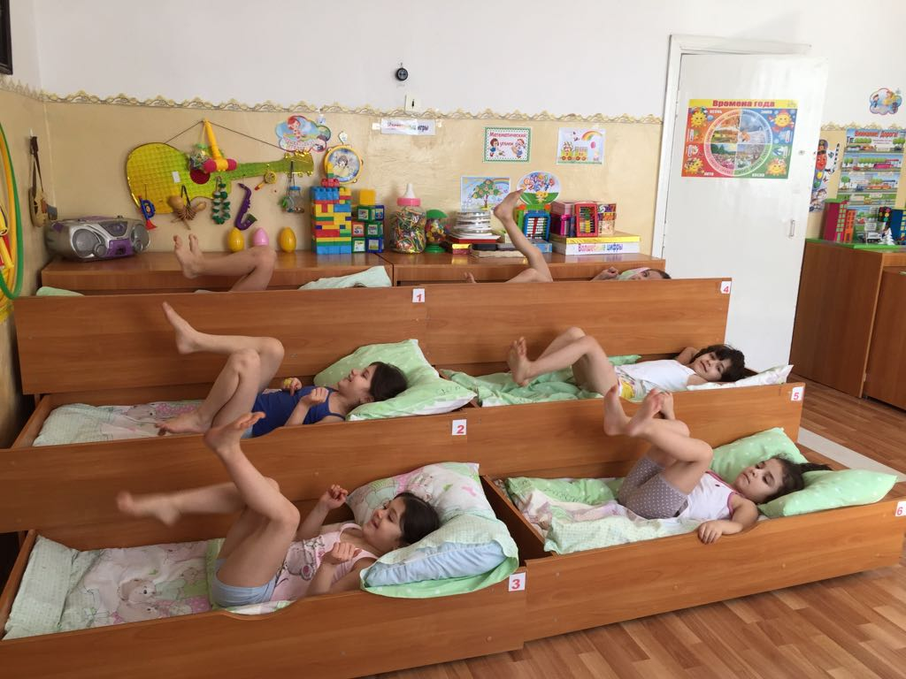

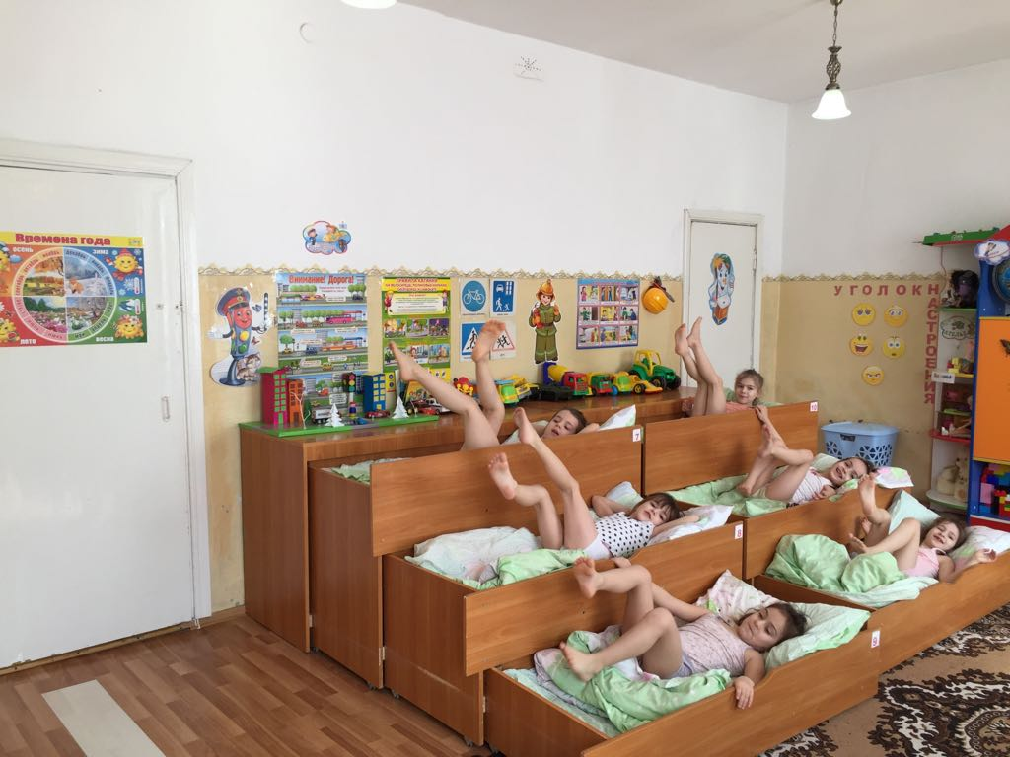

**Закаливание после сна.**

**Лежа в кровати.**

|  |  |
| --- | --- |
| 1. А щенята, как проснутся   обязательно    зевнут,  потянутся  потянутся,               ловко хвостиком махнут. | потягивание поочередно на   правом и левом боку  руки перед собой, ладони вместе,   показ махов |
| 1. А котята спинки выгнут,   Перед тем, как     прогуляться | выгнуть спину, стоя руках и ногах |
| 3. Ну, а мишка косолапый  Широко разводит лапы  То одну, то обе вместе  А когда зарядки мало  Начинает все сначала | руки опущены, ноги вместе  поднять руки вверх и  развести       в стороны  на счет два скрестить  повторить только с ногами |
|  |  |

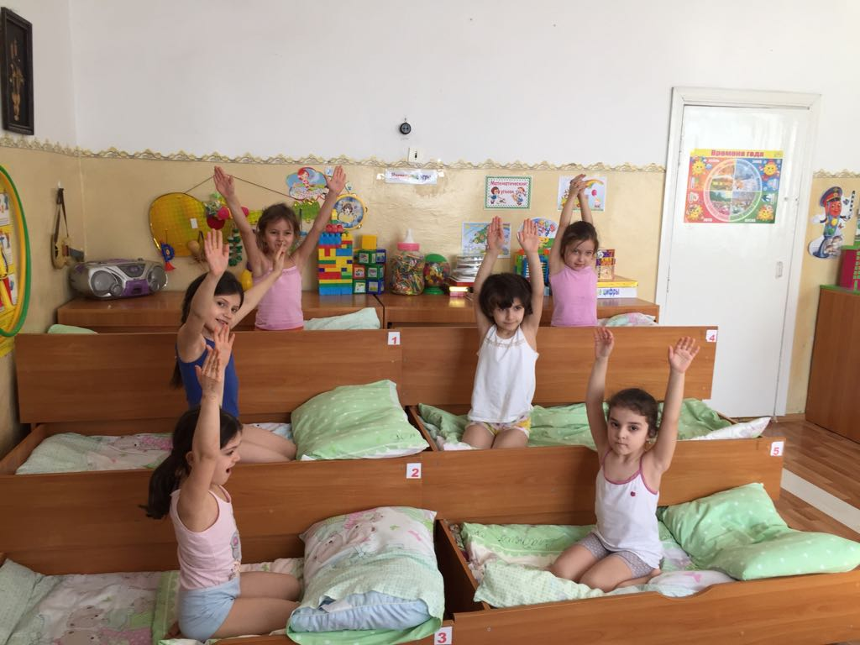

**Выход из спальни**

**Воздушное закаливание,**

**гимнастика после сна с нестандартным оборудованием.**

|  |  |
| --- | --- |
| 1.  Зашагали ножки, топ, топ, топ!               Прямо по дорожке, топ, топ, топ.               Ну-ка веселее, топ, топ, топ.               Вот как мы умеем, топ, топ, топ. | ходьба по змейке (дорожка зигзаг) |
| 2. Вот лягушки по дорожке      Скачут, вытянувши ножки:      Ква-ква, ква-ква. | И.п. руки на поясе, ноги вместе, прыжки     на двух ногах, через «ручеек», с продвижением вперед. |
| 3. Тут прохожим не пройти,      Тут веревка на пути. | руки опущены вдоль туловища,  подлезание под канат  (скакалку). |
| 4. Дети встали в кружок,  Увидали флажок.  Кому дать, кому флаг поднять?  Встали детки в кружок  И подняли флажок! | ноги на ширине плеч,   руки с ленточками опущены,  стоя в кругу поднять руки вверх и посмотреть на руки. |
| 5.  На одной ноге постой-ка  Буд-то ты солдатик стойкий.  Ногу левую к груди  Да смотри не упади.  А теперь постой на левой  Если ты солдатик смелый! | ноги вместе, руки произвольно опущены, стоя в кругу поднять поочередно левую ногу, руки в стороны, правую ногу. |
| 6. Вот как кружится волчок,      Прожуж-ж-жал и на бочок! | руки опущены, кружатся на месте, потом приседают, склонив голову на бок, опираясь о пол, руки в стороны. |
| 7.  Раздувайся пузырь,                раздувайся  большой,                оставайся такой,                да не лопайся.   . | глубокий вдох через нос, выдох через рот (одновременно показывая руками как надувается пузырь). |

**Полоскание рта.**

Буль-буль-буль- зовет вода,

Полоскать наш рот пора.

Чтобы зубы не болели,

Хорошо продукты ели.

Набери воды ты в рот

Губы как замок закрой

И воду взад – вперед

Зубы ею ты помой.

**КОМПЛЕКС ЗАКАЛИВАНИЯ №2**

**(декабрь, январь, февраль)**

**Оборудование:**

* Ребристая доска
* Канат (скакалка)
* Коврики с пуговицами
* Снежинки
* Стаканчики для полоскания рта

**Закаливание после сна.**

**Лежа в кровати.**

|  |  |
| --- | --- |
| 1. Все проснулись – улыбнулись      С боку на бок повернулись      Сладко-сладко потянулись | И.п. руки вдоль туловища - повороты на правый бок, левый бок,  потягивание поочередно на   правом и левом боку |
| 2. Какие мы хорошие      Какие мы пригожие | руки поднять вверх  массажные движения рук и ног |
| 3. Вот к нам солнышко пришло        Стало весело светло | ноги вместе, руки поднять и развести в стороны |
| 4. Громче музыка играй   Нас на зарядку приглашай. | встать на ноги, ходьба на месте, высоко поднимая ноги |

**Выход   из спальни**

**Воздушное закаливание,**

**гимнастика после сна с нестандартным оборудованием.**

|  |  |
| --- | --- |
| 1. Через прыгалки поскачем      По дорожке далеко,      Не сумел бы даже мячик,      Так подпрыгнуть высоко. | И.П. руки на поясе, ноги вместе, прыжки на двух ногах с продвижением вперед. |
| 2. Широко раскинул ветки      Возле дома старый клен      Выгнул спину кот соседский,      Физкультуру любит он. | руки опущены вдоль туловища, ноги на ширине плеч, ходьба по ребристой доске.  руки подняты вверх над головой, в стороны, нагнуться, прогнув спину, подлезть под скакалку |
| 3. По подошве как граблями      Проведем массаж      И полезно и приятно –      Это всем давно понятно. | руки на поясе ходьба по массажным коврикам |
| 4. И снежиночки сейчас      Улететь хотят от нас. | руки опущены вдоль туловища, подняться на носочки подуть на «снежинки» |

Полоскание рта

 В рот воды глоток возьми

Губы плотно ты сожми

Быстро щеки надувай

Водой зубы полоскай

А водичку не глотай

В раковину выливай.

**КОМПЛЕКС ЗАКАЛИВАНИЯ №3**

**(март, апрель, май)**

**Оборудование**

* ребристая доска
* коврики  с пуговицами
* мешочки с песком
* кегли
* стаканчики для полоскания рта

**Закаливание после сна.**

**Лежа в кровати.**

|  |  |
| --- | --- |
| 1. Все проснулись – улыбнулись      С боку на бок повернулись      Сладко-сладко потянулись | И.п. руки вдоль туловища - повороты на правый бок, левый бок,  потягивание поочередно на   правом и левом боку |
| 2. Какие мы хорошие      Какие мы пригожие | руки поднять вверх- массажные движения рук и ног |
| 3. Вот к нам солнышко пришло        Стало весело светло | ноги вместе, руки поднять и развести в стороны |
| 4. Громче музыка играй      Нас на зарядку приглашай. | встать на ноги, ходьба на месте, высоко поднимая ноги |

**Выход   из спальни**

**Воздушное закаливание,**

**гимнастика после сна с нестандартным оборудованием**

|  |  |
| --- | --- |
| 1. Мы походим на ногах | Ходьба на носочках |
| 2. И как серый волк, волчище      И как мишка косолапый, | Ходьба по коврикам с пуговицами с высоким подниманием ног |
| 3. Как зайчишка прыг-прыг,      И лисичка шмыг-шмыг | Прыжки с ноги на ногу  ходьба по ребристой доске,  по мешочкам с песком, |
| 4. Пробежим неслышно | Бег между кеглями |
| 5. Свежим воздухом подышим. | Стоя руки вверх – вдох, опустить –  выдох |

**Полоскание рта.**

Мы поели и попили

Свои зубы загрязнили

Надо крошки с них убрать

И водой пополоскать.

**Чередование ходьбы по мокрой и сухой дорожке.**

|  |  |
| --- | --- |
| Мы ходили, мы скакали,  Наши ноженьки устали.  Все мы дружно отдохнем  И массаж подошв начнем. | И.п. руки опущены вдоль туловища, ходьба на месте, прыжки на мете на двух ногах. Энергично вытирают ноги, перепрыгивание на сухую дорожку. |
| Шел по дорожке крошка Антошка  Нашел на дорожке горку горошка.  Горкою горошины  Петушку положены.    Повторяем 2 раза | И.П. руки произвольно опущены вдоль туловища, ходьба на месте.  Руки на поясе, прыжки на двух ногах.  Руки опущены, энергично вытирают ступни ног о сухую дорожку. |

|  |  |
| --- | --- |
| Раз, два, три ровно иди     Тогда сильным и здоровым           От зарядки станешь ты. | ходьба по ребристой дорожке  и коврикам с пуговицами |

